

《操作系统课程设计实验》

实验报告

实验X：XXXXX

姓 名： 王靖锐、王瑞、杨尽能、杨一鑫
学 号： 17271227、17271228、17271229、17271230
专 业： 信息安全
实验时间： 2019.
指导老师： 乔通

杭州电子科技大学
网络空间安全学院
一、实验目的
- XXXXXX
- XXXXXX

- 实验内容及实现过程步骤
- Linux命令实验
实验X（子实验名称）：XXXXXXXXX

姓名： 王靖锐

实验内容：

实验小结：

姓名： 王 瑞

实验内容：

实验小结：

姓名： 杨尽能

实验内容：

1、线程的创建撤销CPU切换、时间片轮转调度、最高优先调度

（1）实验目的：

熟练掌握基于线程的多任务调度操作

（2）实验代码：

#include <stdio.h>
#include <unistd.h>
#include <stdlib.h>
#include <pthread.h>
#include <sched.h>
void THread1(void *arg){ // 线程1函数
sleep(1);
int i,j;
int policy;
int num = (int)arg; // 传入参数
struct sched_param param; // pthread_self() 线程ID获取函数。
pthread_getschedparam(pthread_self(), &policy, &param);//获取优先级
if(policy == SCHED_RR)
printf("SCHED_RR \n");
for(i=1; i<num; i++){
for(j=0; j<500000; j++){ // 执行循环，效果类似sleep(), 不会让出cpu
}
printf("THread 1: %d\n", param.sched_priority);
}
printf("Thread 1 exit\n");
}
void THread2(void *arg){
sleep(1);
int i,j;
int policy;
int num = (int)arg;
struct sched_param param;
pthread_getschedparam(pthread_self(), &policy, &param);
if(policy == SCHED_RR)
printf("SCHED_RR \n");
for(i=1; i<num; i++){
for(j=0; j<500000; j++){
}
printf("THread 2: %d\n", param.sched_priority);
}
printf("Thread 2 exit\n");
}
void THread3(void *arg){
sleep(1);
int i,j;
int policy;
int num = (int)arg;
struct sched_param param;
pthread_getschedparam(pthread_self(), &policy, &param);
if(policy == SCHED_RR)
printf("SCHED_RR \n");
for(i=1; i<num; i++){
for(j=0; j<500000; j++){
}
printf("THread 3: %d\n", param.sched_priority);
}
printf("Thread 3 exit\n");
}
void THread4(void *arg){
sleep(1);
int i,j;
int policy;
int num = (int)arg;
struct sched_param param;
pthread_getschedparam(pthread_self(), &policy, &param);
if(policy == SCHED_RR)
printf("SCHED_RR \n");
for(i=1; i<num; i++){
for(j=0; j<500000; j++){
}
printf("THread 4: %d\n", param.sched_priority);
}
printf("Thread 4 exit\n");
}
void THread5(void *arg){
sleep(1);
int i,j;
int policy;
int num = (int)arg;
struct sched_param param;
pthread_getschedparam(pthread_self(), &policy, &param);
if(policy == SCHED_RR)
printf("SCHED_RR \n");
for(i=1; i<num; i++){
for(j=0; j<500000; j++){
}
printf("THread 5: %d\n", param.sched_priority);
}
printf("Thread 5 exit\n");
}
int main(){
pthread_t tid[5];//线程数
struct sched_param param[5];//优先级参数

pthread_attr_t attr[5];
pthread_attr_init(&attr[0]);
for(int i=1; i<5; i++){
pthread_attr_init(&attr[i]);
param[i].sched_priority = i*10 + 10;
pthread_attr_setschedpolicy(&attr[i], SCHED_RR);
pthread_attr_setschedparam(&attr[i], &param[i]);
pthread_attr_setinheritsched(&attr[i], PTHREAD_EXPLICIT_SCHED);
}

int count = 5;
pthread_create(&tid[0], &attr[0], (void*)THread5, (void*)count);
pthread_create(&tid[1], &attr[1], (void*)THread4, (void*)count);
pthread_create(&tid[2], &attr[2], (void*)THread3, (void*)count);
pthread_create(&tid[3], &attr[3], (void*)THread2, (void*)count);
pthread_create(&tid[4], &attr[4], (void*)THread1, (void*)count);
pthread_join(tid[4], NULL);
pthread_join(tid[3], NULL);
pthread_join(tid[2], NULL);
pthread_join(tid[1], NULL);
pthread_join(tid[0], NULL);
pthread_attr_destroy(&attr[4]);
pthread_attr_destroy(&attr[3]);
pthread_attr_destroy(&attr[2]);
pthread_attr_destroy(&attr[1]);
pthread_attr_destroy(&attr[0]);
return 0;
}

（3）程序执行过程：

1、本实验是以4线程为例，cpu可以同时运行4个线程。
2、首先建立5个线程，每一个线程的函数都是一样的，传入参数，获取线程ID，其中4个线程调度策略设置为时间片轮转策略，另外一个设置为默认调度方式。
3、在主函数中，给4个时间片轮转调度的线程分别设置不同的优先级，另一个默认调度方式则优先级为0。
4、cpu可以同时运行四个线程，所以优先级低的偶尔也会运行在优先级高的线程前面。但是可以发现，优先级最低的第五个线程一定是最后一个运行且是在有一个线程运行结束之后运行，这是由时间片轮转调度的特性决定的。

（4）程序关键代码详解：

线程创建：
int pthread_create(pthread_t *thread, const pthread_attr_t *attr, void *(*start_routine) (void *), void *arg);
返回值： 成功返回0，失败返回错误编号.
参数： thread ： 用于接收线程ID。
attr： 线程属性（结构体的形式）。
start_routine ：线程函数。
arg： 向线程函数传递的参数。

线程回收：int pthread_join(pthread_t thread, void **retval);
返回值： 成功返回0，失败返回错误编号.
参数： thread ： 线程ID。
retval ： 线程退出状态。

线程属性初始化与销毁：
int pthread_attr_init(pthread_attr_t *attr);
int pthread_attr_destroy(pthread_attr_t *attr);
返回值：成功返回0， 失败返回错误编号。
参数: attr ：线程属性。

Detach state ： 游离态设置
Scope ： 作用域
Inherit scheduler ： 继承性
Scheduling policy ： 调度策略
Scheduling priority ： 调度优先级
Guard size ： 线程栈末尾的警戒缓冲区大小
Stack address ： 栈位置
Stack size ： 栈大小

调度策略的设置与获取：
int pthread_attr_setschedpolicy(pthread_attr_t *attr, int policy);
int pthread_attr_getschedpolicy(pthread_attr_t *attr, int *policy);
返回值：
参数：
attr: 线程属性
policy： 线程调度策略.
常用policy:
SCHED_OTHER: 默认策略，线程一旦开始运行，则只有线程本身停止或者阻塞才会让出CPU。
SCHED_FIFO：线程一旦开始运行，只有当有优先级更高的线程或者此线程阻塞时才会让出CPU。
SCHED_RR： 时间片轮转调度。线程的时间片用完时，系统会重新分配时间片，并置线程与就绪队列的末尾，等待运行。

调度策略优先级设置：
int pthread_attr_setschedparam(pthread_attr_t *attr, const struct sched_param *param);
int pthread_attr_getschedparam(pthread_attr_t *attr, struct sched_param *param);

返回值：成功返回0， 失败返回错误编号。
参数：
attr : 线程属性
param： 优先级参数。（1-99）

struct sched_param {
int sched_priority; /* Scheduling priority */
};

调度策略生效：
int pthread_attr_setinheritsched(pthread_attr_t *attr, int inheritsched);
参数：
attr : 线程属性
inheritsched: 调度方式的获取方式。
Inheritsched：
PTHREAD_INHERIT_SCHED： 线程的调度方式由创建线程的线程决定。
PTHREAD_EXPLICIT_SCHED： 线程的调度方式由attr中的参数决定。

（5）程序运行截图：

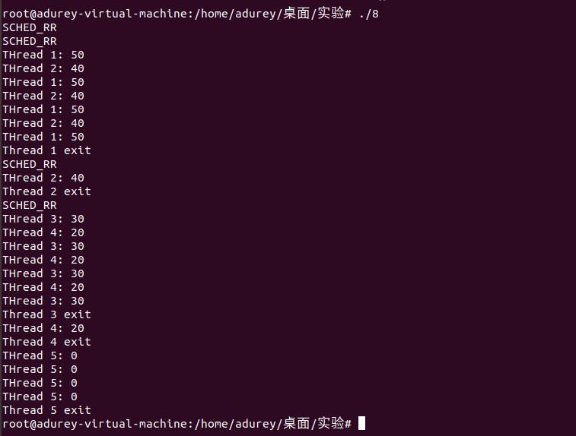

实验小结：

通过本实验，我学会了基于线程的多任务调度操作。前面的实验都是关于进程的，做这个实验刚开始还不太习惯。通过实验还让我对线程调度的策略和优先级有了更深入的理解，对时间片轮转调度也更加熟悉。

2、线程同步

- 实验目的

熟练掌握线程同步机制和原理；

- 实验代码

#include <stdio.h>
#include <string.h>
#include <pthread.h>
#include <stdlib.h>
#include <unistd.h>
#include <semaphore.h>
char buf[1024];
sem_t main_number, child_number;
void *fuc(){
while(1){
sem_wait(&child_number);
printf("child thread: account is %s\n", buf);
sem_post(&main_number);
}
pthread_exit((void*)-1);
}

int main(){
pthread_t tid;
sem_init(&main_number, 0, 1);
sem_init(&child_number, 0, 0);
pthread_create(&tid, NULL, fuc, NULL);
while(1){
sem_wait(&main_number);
memset(buf, 0, 1024);
read(STDIN_FILENO, buf, sizeof(buf));
printf("main thread: buf is %s\n", buf);
sem_post(&child_number);
sleep(1);
}
pthread_join(tid, NULL);
pthread_exit((void*)0);
}

- 程序执行过程

1、这个程序的功能是实现主线程键盘输入字符串，子线程读出字符串并打印。
2、线程同步的目的是保护一段代码只能同时被数个线程执行，也就是说一块内存只能同时被数个线程操作。本次实验通过信号量实现线程同步。
3、主函数首先初始化两个信号量，主线程的和子线程的。分别设初始信号量为1和0。然后创建线程，其中线程函数func的功能是，将子线程信号量减一，打印输出buf里的字符串。并把主线程信号量加一。
4、之后函数循环执行。若主线程未阻塞，则从键盘读入字符串写入buf中，然后子线程信号量加1。即子线程开始工作，读出buf里的字符串并打印输出。
5、执行完后回收线程并退出。

- 程序关键代码详解

创建信号量：
int sem_init(sem_t *sem, int pshared, unsigned int value);
返回值：成功时返回 0；错误时，返回 -1
参数：
sem : 要初始化的信号量。
pshared : 0代表信号量被进程内的线程共享，所以需要定义sem在全局变量上。
value : 信号量的初值。

信号量操作：
int sem_wait(sem_t *sem); 减一操作。
int sem_post(sem_t *sem); 加一操作。
返回值：成功时返回 0；错误时，返回 -1
参数： sem，即信号量。
含义：
当信号量的值为0时，则线程阻塞，等待信号量的值增加才可以继续运行线程。

- 程序运行截图：

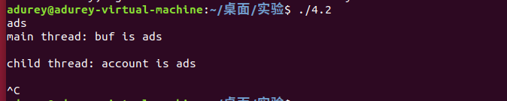

实验小结：

（1）通过此次实验，我熟悉掌握了线程同步机制及原理，了解了相关信号量的创建和操作。此次实验也涉及到了前面有关线程创建的相关内容，做的时候需要两个结合起来看。
（2）信号量是一个特殊类型的变量，它可以被增加或者减小。可以分为两个：
二进制信号量： 0或者1，即保护一段代码只能同时被一个线程执行；
计数型信号量： 可以取整数，保护一段代码只能同时被数个线程执行。

2、管道通信的实现

- 实验目的

熟练消息缓冲队列线程通信机制及原理

- 实验代码

#include <stdio.h>
#include <sys/types.h>
#include <sys/msg.h>
#include <string.h>
#include <stdlib.h>
#include <pthread.h>
#include <unistd.h>
#define KEY 99
struct msgForm{
long msgType;
char msgText[256];
};
void *fuc(){ // 线程函数
int msgid = msgget(KEY, 0777);
struct msgForm msg_send, msg_rev;
while(1){
printf("fuc thread reading\n");
memset(msg_rev.msgText, 0, 256);
msgrcv(msgid, &msg_rev, 256, 0, 0);
if (!strcmp(msg_rev.msgText, "exit\n")){
printf("fuc thread exit\n");
break;
}
printf("main thread ID:%d, fuc thread ID:%d\n", msg_rev.msgType, pthread_self());
printf("data : %s\n", msg_rev.msgText);
}
pthread_exit((void*)-1);
}

int main(){
struct msgForm msg_send;
int msgid = msgget(KEY, 0777|IPC_CREAT);
pthread_t tid;
pthread_create(&tid, NULL, fuc, NULL);
while(1){
memset(msg_send.msgText, 0, 256);
char buf[1024];
memset(buf, 0, 256);
read(STDIN_FILENO, buf, sizeof(buf));
strcpy(msg_send.msgText, buf);
msg_send.msgType = pthread_self();
msgsnd(msgid, &msg_send, 256, 0);
if(!strcmp(buf, "exit\n")){
printf("main exit\n");
break;
}
sleep(1);
}
pthread_join(tid, NULL);
msgctl(msgid, IPC_RMID, NULL);
return 0;
}

- 程序执行过程

1、这个程序的功能是通过消息队列实现线程间通信，主线程实现键盘输入数据，并封装消息发送至消息队列，子线程实现从消息队列中读取消息，并打印。
2、首先需要定义一个消息结构，里面包含消息类型和消息内容。还需要定义一个线程函数fuc，实现功能为子线程从消息队列中读取消息，并打印输出。
3、主函数开始先创建一个消息队列，得到消息队列ID。然后循环执行函数，实现主线程从键盘读入数据，并封装消息发送至消息队列，接着休眠1秒，此时子线程执行相关功能。
4、最后线程回收，消息队列删除。

- 程序运行截图：

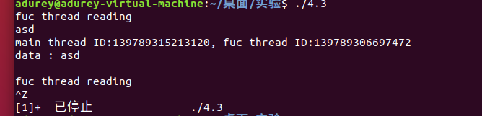

实验小结：

这次实验其实就是对前面几次实验的集合，包含了消息缓冲队列通信、线程创建等相关知识。只要认真做了前面几个实验，最后一个也不是特别地难。

姓名： 杨一鑫

实验内容：

实验小结：

